GUÍA COMPLEMENTARIA
Nombre:
Curso: | Octavo Básico | Fecha:

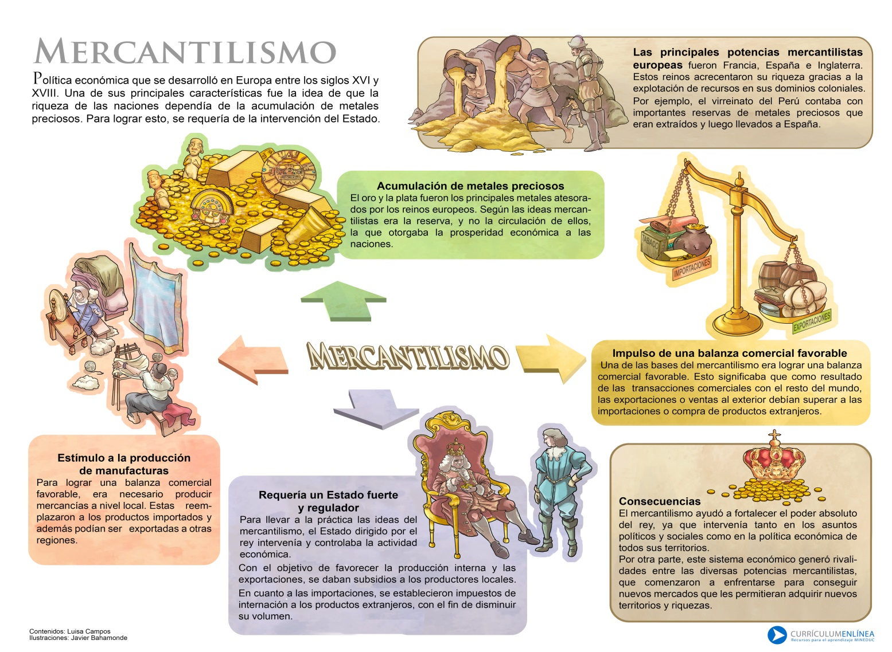
EL MERCANTILISMO

1- Lee el infograma de mercantilismo y la información de las páginas 28 y 29 de tu libro de historia y contesta las siguientes preguntas.

- ¿Cuáles fueron las principales potencias mercantilistas europeas? ¿Cómo acrecentaron
(Aumentaron) sus riquezas?

- ¿Qué significa que el mercantilismo impulso una balanza comercial favorable?

- ¿Cuál era la labor del estado en llevar a la práctica las ideas del mercantilismo?

d- ¿Qué características tuvo la economía mercantilista del siglo XVI?

BONUS

PREGUNTA OPTATIVA

- ¿Qué relación pudo existir entre el absolutismo y mercantilismo?

